INDICAÇÃO Nº 1431/2018

Súmula: - Indico ao Poder Executivo Municipal, na pessoa do Excelentíssimo Senhor Igor Soares, Prefeito Municipal, a necessidade do reparo do poste na Avenida Luiz Reviglio, Jardim Bela Vista Alta (na altura da Rua Ana Maria, Parque Wey) nesta municipalidade.

INDICO à Mesa, na forma regimental vigente, seja oficiado o Poder Executivo Municipal, na pessoa do Excelentíssimo Senhor Igor Soares, Prefeito Municipal, a necessidade do reparo do poste na Avenida Luiz Reviglio, Jardim Bela Vista Alta (na altura da Rua Ana Maria, Parque Wey) nesta municipalidade.

Justificativa

Senhor Presidente: -
Senhores Vereadores: -
Senhoras Vereadoras: -

Esta indicação se dá pelo fato deste poste estar oferecendo riscos pelo fato do mesmo estar inclinando demonstrando que vai cair porque no seu pé existe uma enorme fenda destruindo a calçada pelo fato dele estar inclinando. Diante do exposto, e visando a solução viável para esta problemática, coloco a presente propositura para apreciação do plenário, e conto com o apoio dos nobres pares para aprovação.

Sala das Sessões Bemvindo Moreira Nery, 10 de outubro de 2018.

Vereador Rafael Alan de Moraes Romeiro
Professor Rafael
Líder do Governo
Vice-Presidente
PODEMOS

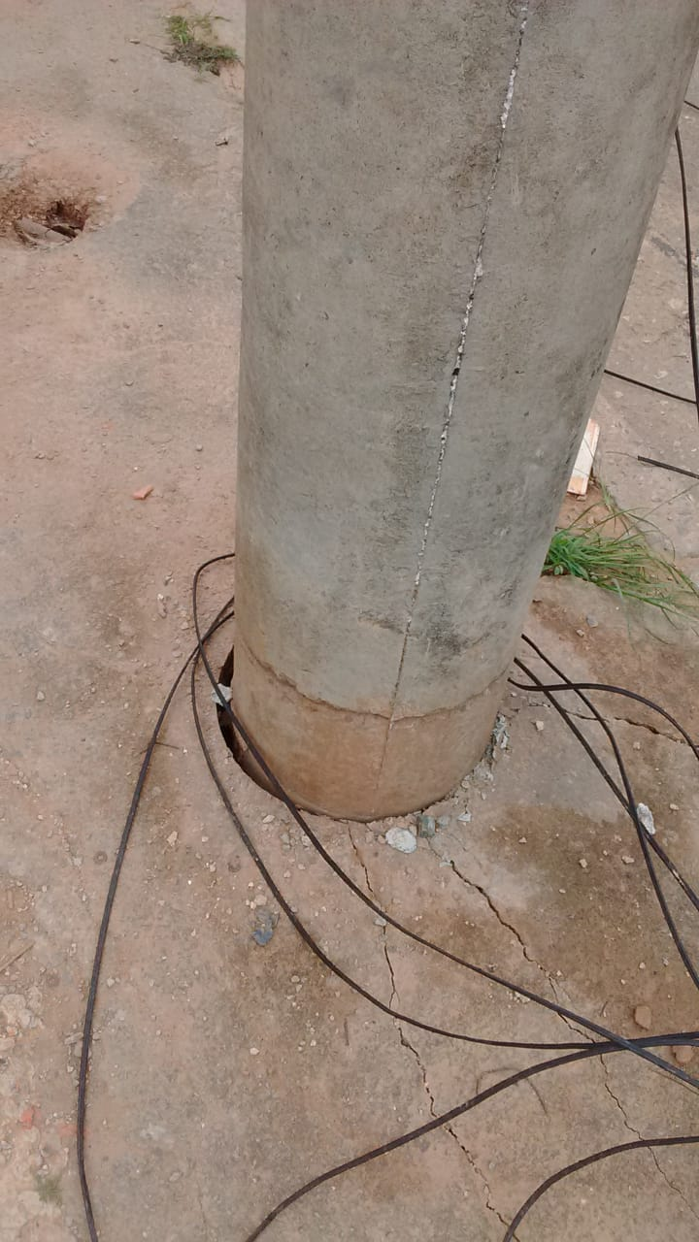

Sala das Sessões Bemvindo Moreira Nery, 10 de outubro 2018.

Vereador Rafael Alan de Moraes Romeiro
Professor Rafael
Líder do Governo
Vice-Presidente
PODEMOS

